26/05 RM 041167
Hardware e Software

ATIVIDADE – PÁGINA: 28

- O que é um HARDWARE? Dê 03 exemplos:
Hardware é a parte física de um computador, é formado
Pelos componetes eletrônicos como por exemplo,
Circuitos de fios e luz, placas
2) O que é um SOFTWARE? Dê 02 exemplos:
Software é uma sequência de instruções escritas para serem
Interpretadas por um computador

3) Escreva (S) para SOFTWARE e (H) para HARDWARE:

( s) ( s) 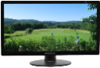( h)

( s) 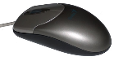(h ) 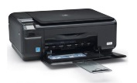( h)

